# 系统对接文档

系统对接文档

对接流程

接口规范

接口签名

回调验签

接口列表

代收接口

代收回调通知

代收查询接口

余额查询接口

代付接口

## 对接流程

1. 登录您的商户后台-》账号信息-》设置商户密钥
2. 查看平台公钥和上传商户公钥
3. 生成步骤：http://www.metools.info/code/c80.html，生成一对PKSC#8(1024)密钥对，私钥请自行保存，公钥上传到后台

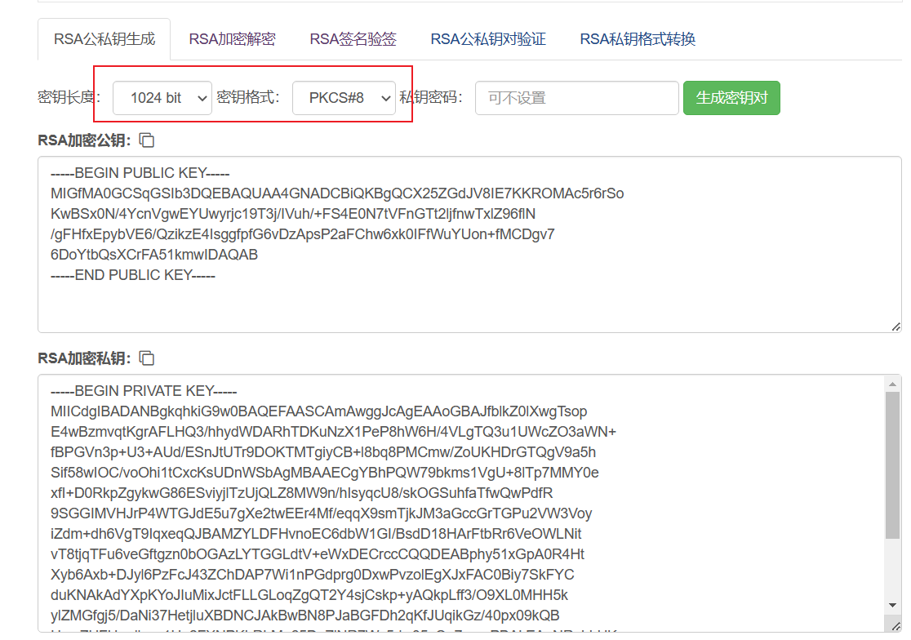

1. 公钥私钥都请去除BEGIN/END PRIVATE KEY和BEGIN/END PUBLIC KEY，然后去除多余空格（可使用在线工具[http://www.esjson.com/delSpace.html](http://www.esjson.com/delSpace.html%EF%BC%89)）

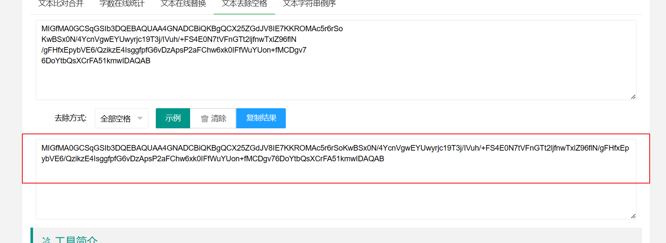

1. 绑定提交服务的IP
2. 参考下方的接口列表进行对接
3. demo中都有java版的demo可使用
4. 测试商户请联系客服添加
5. 登录测试后台http://52.74.165.63:81操作1-4步骤

## 接口规范

接口及回调全部是用 HTTP POST JSON方式，头部Content-type: application/json

Api地址

测试地址：52.74.165.63:8040

生产地址：gateway.zippay-in.com

## 接口签名

1. 将参数json使用私钥进行rsa加密，空和空串不参与（可参考demo中的RechargeOrderDemo类）
2. 回调解密使用平台公钥排除sign参数后进行rsa解密，空和空串不参与（可参考demo中的RechargeCallbackController类）
3. 数据类型要对应，json数据需要按字典顺序排序，否则可能签名不过

## 接口列表

### 代收接口

请求地址：api地址/payment/payin

加密规则：

拼接商户id，订单id，金额，nonce，timestamp的值并进行rsa加密

例如

rsa.encryptBase64(payInRequest.getMerchantId() + payInRequest.getMerchantOrderId() + payInRequest.getAmount() + payInRequest.getNonce() + payInRequest.getTimestamp())

|  |  |  |  |
| --- | --- | --- | --- |
| 字段名 | 是否必须 | 数据类型 | 说明 |
| merchantId | 是 | Long | 商户id |
| merchantOrderId | 是 | string | 商户订单id |
| amount | 是 | BigDecimal | 金额,如10.02 |
| phone | 是 | string | 用户电话 |
| email | 是 | string | 用户邮箱 |
| name | 是 | string | 用户名 |
| uid | 否 | string | 用户id |
| ip | 否 | String | 用户ip |
| tunnelId | 是 | Integer | 通道id (默认填:1203) |
| currency | 是 | string | 币种 |
| nonce | 是 | string | 随机字符串，不超过32位 |
| timestamp | 是 | Long | 请求发起的时间戳 |
| sign | 是 | string | 签名 |

同步返回结果

{

"code": 200,

"msg": "操作成功",

"data": {

"merchantId": 1,

"merchantOrderId": "12356",

"payUrl": "https:\/\/upi.payplus.live\/pay\/insta\/vpa.html?orderId=167549208838755",

"platformOrderId": "1230204142807893191",

"timestamp": 1675492088155

},

"success": true

}

参数说明

| **参数名** | **类型** | **说明** |
| --- | --- | --- |
| code | int | 200成功 |
| msg | string | 描述 |
| success | boolean | 是否成功 |
| data | json | 业务数据，code为200才会返回下列数据 |
| data.merchantId | long | 商户id |
| data.merchantOrderId | string | 商户订单id |
| data.payUrl | string | 支付地址 |
| data.platformOrderId | string | 平台订单号 |
| data.timestamp | string | 订单时间戳 |

### 代收回调通知

接收回调后,无论什么情况，请返回字符串success表示已经接收，否则会多次回调（最多五次），请自行做好幂等处理。(所有非空的字段toJson，并且ABCD顺序排序加密)

|  |  |  |
| --- | --- | --- |
| 字段名 | 数据类型 | 说明 |
| code | int | 状态码 1为成功 |
| msg | string | 描述 |
| merchantOrderId | string | 商户订单id |
| platFormOrderId | string | 平台订单id |
| amount | string | 金额 |
| realAmount | string | 实际金额 |
| sign | string | 签名 |

### 代收查询接口

请求地址：api地址/payment/rechargeOrderquery，订单号3选1，支持查当前月和上个月的订单，范围外的订单请带上orderTime

(所有非空的字段toJson，并且ABCD顺序排序加密)

请求字段：

|  |  |  |  |
| --- | --- | --- | --- |
| 字段名 | 是否必须 | 数据类型 | 说明 |
| merchantId | 是 | Long | 商户id |
| merchantOrderId | 否 | string | 商户订单id |
| nonce | 是 | string | 随机字符串，不超过32位 |
| timestamp | 是 | Long | 请求发起的时间戳 |
| platformOrderId | 否 | string | 平台订单id |
| utr | 否 | String | utr |
| orderTime | 否 | long | 订单时间戳 |
| sign | 是 | string | 签名 |

响应字段：

|  |  |  |
| --- | --- | --- |
| 字段名 | 数据类型 | 说明 |
| code | int | 状态码 200为成功 |
| msg | string | 描述 |
| data | object |  |
| data.merchantId | long | 商户id |
| data.merchantOrderId | string | 商户订单id |
| data.platformOrderId | string | 平台订单号 |
| data.status | Int | 状态，1为已支付 |
| data.orderAmount | string | 订单金额 |
| data.realAmount | string | 实付金额 |

### 商户余额查询接口

请求地址：api地址/payment/merchantQuery

(所有非空的字段toJson，并且ABCD顺序排序加密)

请求字段：

|  |  |  |  |
| --- | --- | --- | --- |
| 字段名 | 是否必须 | 数据类型 | 说明 |
| merchantId | 是 | Long | 商户id |
| nonce | 是 | string | 随机字符串，不超过32位 |
| timestamp | 是 | Long | 请求发起的时间戳 |
| sign | 是 | string | 签名 |

响应字段：

|  |  |  |
| --- | --- | --- |
| 字段名 | 数据类型 | 说明 |
| code | int | 状态码 1为成功 |
| msg | string | 描述 |
| data | object |  |
| data.merchantId | long | 商户id |
| data.payBalance | BigDecimal | 代付余额 |

**代付接口**

请求地址：api地址/payment/payout

请求字段：

拼接商户id，订单id，金额，nonce，timestamp的值并进行rsa加密

例如

rsa.encryptBase64(payInRequest.getMerchantId() + payInRequest.getMerchantOrderId() + payInRequest.getAmount() + payInRequest.getNonce() + payInRequest.getTimestamp())

|  |  |  |  |
| --- | --- | --- | --- |
| 字段名 | 是否必须 | 数据类型 | 说明 |
| merchantId | 是 | Long | 商户id |
| merchantOrderId | 是 | string | 商户订单id |
| amount | 是 | BigDecimal | 金额,如10.02 |
| phone | 是 | string | 用户电话 |
| email | 是 | string | 用户邮箱 |
| uid | 否 | string | 用户id |
| ip | 否 | String | 用户ip |
| tunnelId | 是 | Integer | 通道id(默认填:1188) |
| currency | 是 | string | 币种 |
| nonce | 是 | string | 随机字符串，不超过32位 |
| timestamp | 是 | Long | 请求发起的时间戳 |
| account | 是 | string | 账号(银行卡号或vpa) |

|  |  |  |  |
| --- | --- | --- | --- |
|  |  |  |  |
| accountName | 是 | string | 账号姓名 |
| address | 是 | string | 地址 |
| subBranch | 是 | string | 印度为ifsc |
| withdrawType | 是 | int | 1为银行卡2为upi |
| bankName | 是 | string | 银行名称 |
| remark | 是 | string | 备注 |
| sign | 是 | string | 签名 |

响应字段：

|  |  |  |
| --- | --- | --- |
| 字段名 | 数据类型 | 说明 |
| code | int | 状态码 200为成功 |
| msg | string | 描述 |
| success | boolean | 是否成功 |
| data | object |  |
| data.merchantId | long | 商户id |
| data.merchantOrderId | string | 商户订单id |
| data.platformOrderId | string | 平台订单id |
| data.timestamp | long | 时间戳 |

{

"code": 200,

"msg": "操作成功",

"data": {

"merchantId": 1,

"merchantOrderId": "test1234531",

"platformOrderId": "2230220224108597451",

"timestamp": 1676904068856

},

"success": true

}

### 代付回调通知

接收回调后,无论什么情况，请返回字符串success表示已经接收，否则会多次回调（最多五次），请自行做好幂等处理

(所有非空的字段toJson，并且ABCD顺序排序加密)

|  |  |  |
| --- | --- | --- |
| 字段名 | 数据类型 | 说明 |
| code | int | 状态码 1为成功，2为失败 |
| msg | string | 描述 |
| merchantOrderId | string | 商户订单id |
| platFormOrderId | string | 平台订单id |
| sign | string | 签名 |
| utr | string | Utr 银行交易凭证，交易成功户，大部分银行会返回，为空不参与签名 |

### 代付查询接口

请求地址：api地址/payment/exchangeOrderquery，支持查当前月和上个月的订单，范围外的订单请带上orderTime

(所有非空的字段toJson，并且ABCD顺序排序加密)

请求字段：

|  |  |  |  |
| --- | --- | --- | --- |
| 字段名 | 是否必须 | 数据类型 | 说明 |
| merchantId | 是 | Long | 商户id |
| merchantOrderId | 否 | string | 商户订单id |
| nonce | 是 | string | 随机字符串，不超过32位 |
| timestamp | 是 | Long | 请求发起的时间戳 |
| platformOrderId | 否 | string | 平台订单id |
| utr | 否 | String | utr |
| orderTime | 否 | long | 订单时间戳 |
| sign | 是 | string | 签名 |

响应字段：

|  |  |  |
| --- | --- | --- |
| 字段名 | 数据类型 | 说明 |
| code | int | 状态码 200为成功 |
| msg | string | 描述 |
| data | object |  |
| data.merchantId | long | 商户id |
| data.merchantOrderId | string | 商户订单id |
| data.platformOrderId | string | 平台订单号 |
| data.status | Int | 状态，1为已支付 |

{

"code": 200,

"msg": "操作成功",

"data": {

"merchantId": 1,

"merchantOrderId": "test1234563",

"platformOrderId": "2230220144722660601",

"payStatus": 0

},

"success": true

}

**错误码及描述**

|  |  |
| --- | --- |
| 错误码 | 说明 |
| 100000 | 服务器异常 |
| 100001 | 通道余额不足 |
| 100002 | 签名错误 |
| 100003 | 商户通道关闭 |
| 100004 | 商户通道不可用 |
| 100005 | 商户公钥未设置 |
| 100006 | 通道配置错误 |
| 100007 | 回调地址未设置 |
| 100008 | 生成订单失败 |
| 100009 | 订单号重复 |
| 100010 | 订单号为空 |
| 100011 | 订单不存在 |
| 100012 | 商户查询失败 |
| 100012 | 订单过期 |
| 100013 | 订单配置未找到 |
| 100014 | 金额错误 |
| 100015 | 提交频率受限 |
| 100016 | 日额度受限 |